Отчет о работе пришкольных лагерей в летние каникулы 2026 года
МБОУ «Новокашировская __СОШ»______________________________________

№ п/п | По муниципальному району | Всего  (количество)
1. | Количество пришкольных лагерей муниципального района, завершивших свою работу.
2. | Количество детей, отдохнувших в пришкольных лагерях муниципального района
3. | Количество пришкольных лагерей муниципального района, работа которых приостановлена на период работы 2025 г. | -
4. | Количество несчастных случаев и заболеваний несовершеннолетних в учреждениях отдыха и оздоровления, повлекшие за собой: | -
 | - травмы | -
 | - отравления | -
 | - массовые инфекционные заболевания детей | -
 | - смерть несовершеннолетнего | -
5. | Количество совершенных побегов из пришкольных лагерей | -
6. | Количество совершенных несовершеннолетними преступлений во время их нахождения в пришкольных лагерях | -
7. | Количество преступлений, совершенных в отношении несовершеннолетнего во время их нахождения в пришкольных лагерях | -

Информация о категориях детей, отдых которых организован в пришкольных лагерях дневного пребывания и лагерях труда и отдыха муниципального района
(Обязательно для заполнения!):
№  п/п | Категория | Количество детей
№  п/п | Категория | Пришкольные лагеря
1. | Общее количество участников смены (детей), из них:
 | - дети старше 14 лет
2. | Дети, находящиеся в трудной жизненной ситуации (ТЖС), из них:
 | - дети-сироты и дети, оставшиеся без попечения родителей | -
 | - дети с ОВЗ | -
 | - дети из семей беженцев и вынужденных переселенцев, из них:
 | - прибывшие с территорий ЛНР, ДНР, Херсонской и Запорожской областей | -
 | - прибывшие с Курской области | -
 | - прибывшие с Белгородской области | -
 | - прибывшие с Брянской области | -
 | - прибывшие с других территорий
 | - дети–жертвы вооруженных и межнациональных конфликтов, экологических и техногенных катастроф, стихийных бедствий | -
 | - дети из малообеспеченных семей, состоящих на учете Министерства труда, занятости и социальной защиты Республики Татарстан
 | - дети безработных, состоящих на учете в Министерстве труда, занятости и социальной защиты Республики Татарстан
 | - дети из многодетных семей
 | - дети участников СВО
3. | Дети, находящиеся на различных формах учета (ПДН, внутренний контроль, СОП), из них:
 | - внутренний контроль
 | - ПДН
 | - СОП

№ п\п | Персонал работающий в пришкольном лагере | Кол-во
1. | Педагоги
2. | Педагоги-организаторы
3. | Педагоги-психологи
4. | Социальные педагоги
5. | Советник директора по воспитанию
6. | Зав.столовой
7. | Кухонные работники
8. | Технический персонал
9. | Медицинский работник
10. | Начальник лагеря

Отчет о проведенных мероприятиях
пришкольным лагерем « Кояшкай» МБОУ « Новокашировская СОШ» Альметьевского муниципального района

1 -ый день ! «День знакомств»
Ура, каникулы! В нашей школе открылся летний лагерь «Кояшкай»! ☀️Сегодня, 1 июня, двери школы вновь распахнулись для мальчишек и девчонок. Стартовала долгожданная лагерная смена с дневным пребыванием и трудового лагеря для старшеклассников.Первый день традиционно стал Днем знакомств. Утро началось с гимна РФ,РТ и гимна "Орлята России " и с поднятия флага,с бодрой музыкальной зарядки, которая сразу задала отличный темп на весь день. Дети прошли обязательный инструктаж по технике безопасности.Затем работники СДК с.Новое Каширово устроили праздник в честь ко Дню защиты детей.После плотного обеда все вместе отправились в бассейн в селе Абдрахманова.

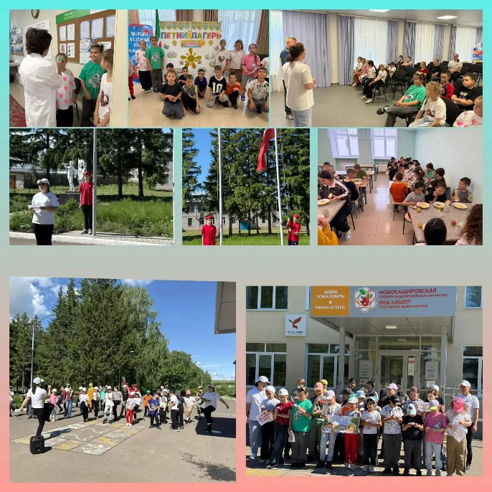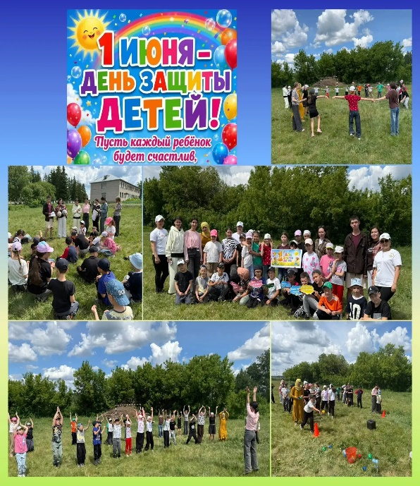

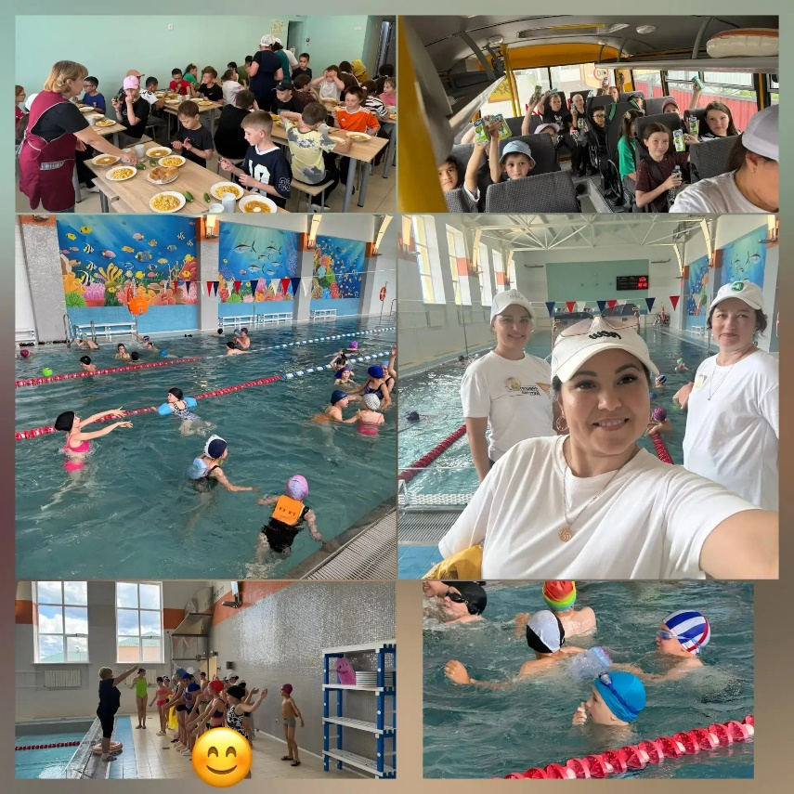

2 ой день – творчества!
☀️ День 2: Творчество, история и море движения!Наш пришкольный лагерь продолжает радовать яркими событиями. Сегодняшний день выдался невероятно насыщенным и весёлым!
День начали с гимнов РФ,РТ и гимна "Орлята России ".Потом дружненько сделали зврядку. Мы разделились на два дружных отряда. Отряд "Ромашки" и отряд "Подсолнушки" Выбрали командиров,придумали девиз,речевку и песню. Нас ждёт отличная командная битва!
Далее рисовали на асфальте на тематику: "Мы дети Земли"
Далее сходили на экскурсию в наш школьный Краеведческий музей. Дети узнали много интересного о Героях нашего села.
Завершили день на спортивной волне. Активные игры на свежем воздухе зарядили всех отличным настроением и укрепили командный дух.Между интересными занятиями наши повара кормили воспитанников вкуснейшими блюдами.И в завершении все собрались на рефлексию.День пролетел незаметно.

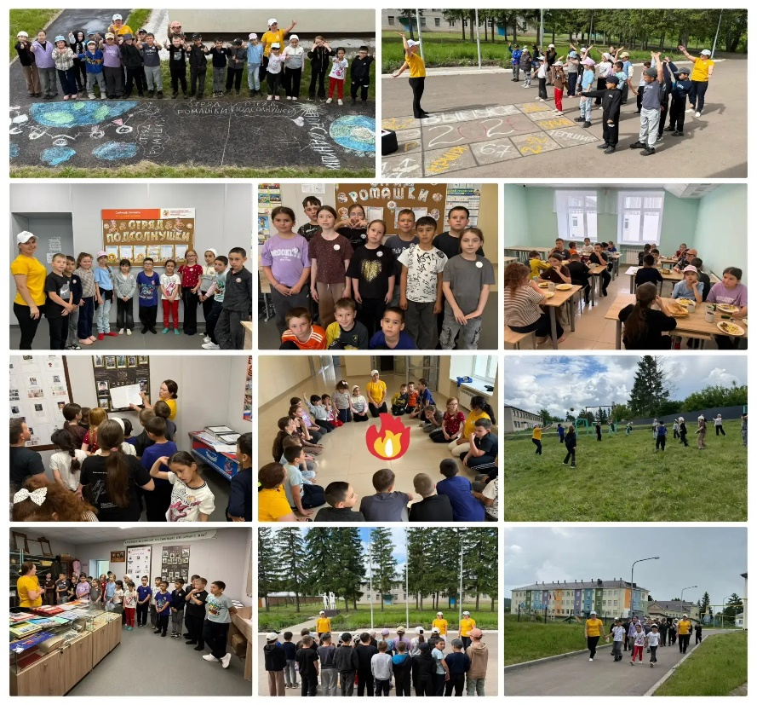
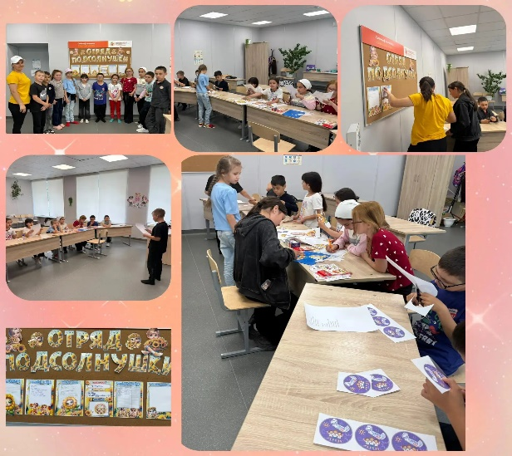

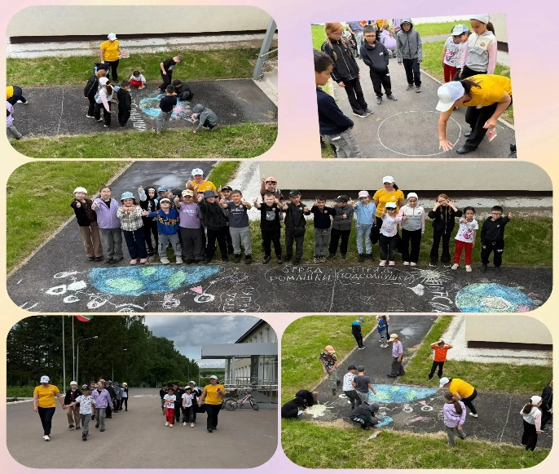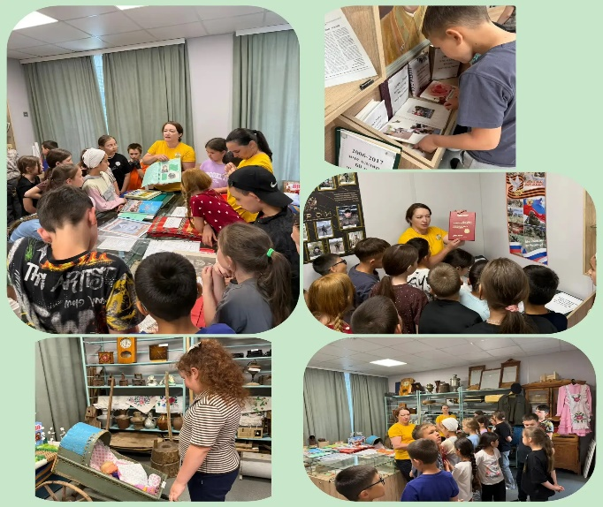
3 день- «День природы»

Третий день пролетел как одно мгновение!
Сегодняшний день выдался невероятно насыщенным и весёлым!
День начали с гимнов РФ,РТ и гимна "Орлята России ".Наши отряды "Ромашки и "Подсолнушки" презентовались.Потом дружненько сделали зарядку.
Сегодня 3 июня - День велосипедиста и день природы.
Все дружненько собрались в актовом зале и вспомнили правилу езды на велосипеде и смотрели мультфильмы на эту тематику. На улице ученики соревновались на велосипедах.
Далее состоялась встреча с представителями пожарной части села Новое Каширово и провели учебную эвакуацию.
Ученики трудового лагеря представили свои проектные работя на тему " Моя профессия ".
Наш 3 день продолжается...
Ученики познакомились с красной книгой и провели мероприятие " По страницам красной книги".Игры и танцы на свежем воздухе также состоялись.
Между интересными занятиями наши повара кормили воспитанников вкуснейшими блюдами.И в завершении все собрались на рефлексию. 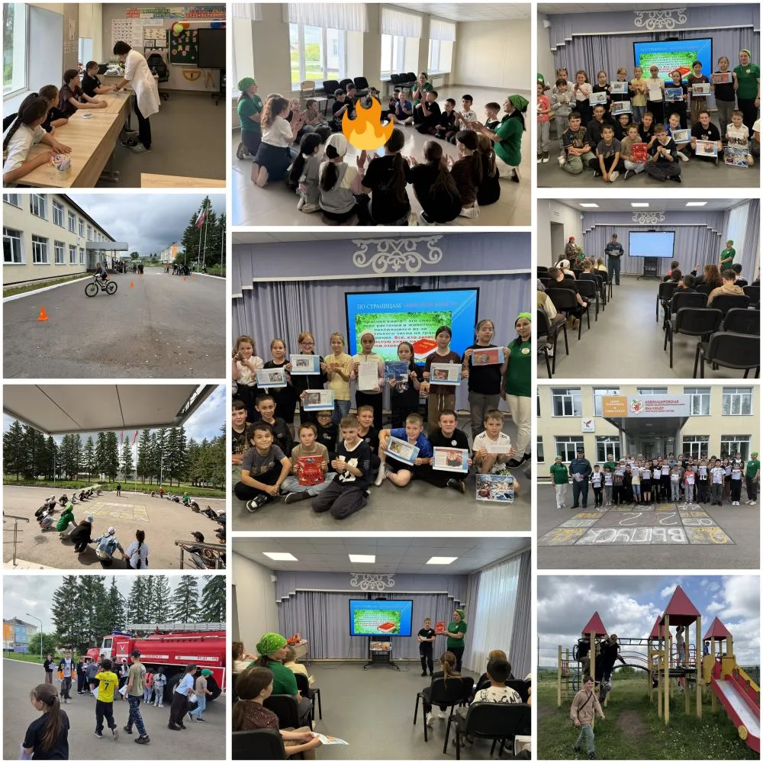
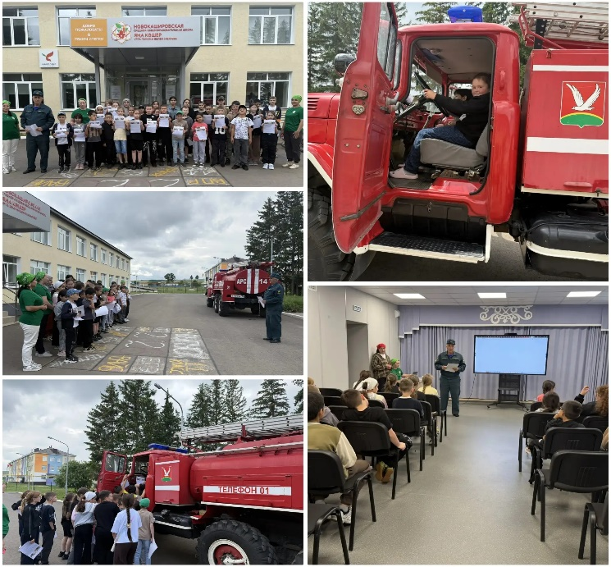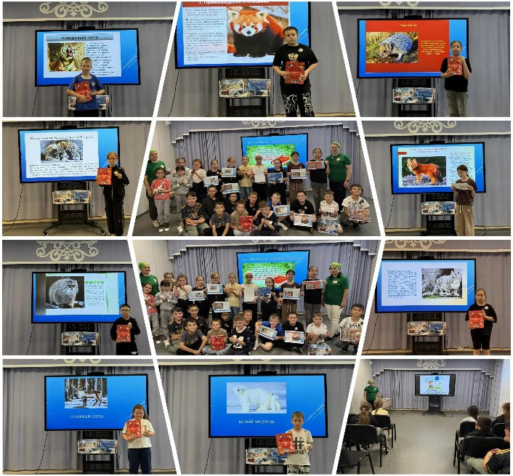
4 ый – "День Дружбы"
Четвёртый день выдался по-настоящему насыщенным и полезным.
1️⃣ Бодрое утро — с весёлой зарядки! Зарядились энергией на весь день
2️⃣ Интерактивная игра «Секретный шифр города друзей»
3️⃣ Творческая мастерская.На очередном занятии ребята погрузились в удивительный процесс росписи по дереву 🎨. Каждый смог превратить простую деревянную заготовку в яркого, уникального зверя, продумав его окрас и узоры.Также животных разделили на домашних и диких. Юные мастера не просто расписали фигурки, а оформили целую композицию.Далее каждая команда защитила свою композицию.
4️⃣ Без спортивных и подвижных игр никак.Подвижные игры не только заряжают энергией и поднимают настроение, но и отлично развивают ловкость, скорость и командный дух.
5️⃣ По традиции собираемся на рефлексию.
День был невероятно насыщенным, громким и активным.
Собрались в круг чтобы подвести итоги и разложить "эмоции по полочкам".
Ребята — молодцы! День прошёл с пользой.
